 | Министерство образования и науки Российской Федерации  Калужский филиал федерального государственного бюджетного образовательного учреждения высшего профессионального образования  «Московский государственный технический университет  имени Н.Э. Баумана»  (КФ МГТУ им. Н.Э. Баумана)

ФАКУЛЬТЕТ | "Фундаментальные науки"
КАФЕДРА | "Программное обеспечение ЭВМ, информационные технологии и прикладная математика"

О Т Ч Е Т

ЛАБОРАТОРНАЯ РАБОТА №3

ДИСЦИПЛИНА: |  | "Проектирование информационных систем"

Выполнил: студент гр. ИТД-101 | Сорокина Д.Н. __________________
Проверил: | Уколов К.Н. ___________________

Калуга, 2015
ЗАДАНИЕ
Требуется реализовать учебный проект информационной системы.
В данной лабораторной работе необходимо:
- написать функциональность в соответствие с ТЗ.

Функциональные блоки приложения
1. Авторизация и регистрация пользователей.

Рис. 1. Панель авторизации до входа в систему.

Рис. 2. Панель авторизации после входа в систему.
2. Быстрый поиск фильмов.
Рис. 3. Панель быстрого поиска
3. График премьер. Отображаются фильмы, у которых дата выхода – ближайшие три месяца.
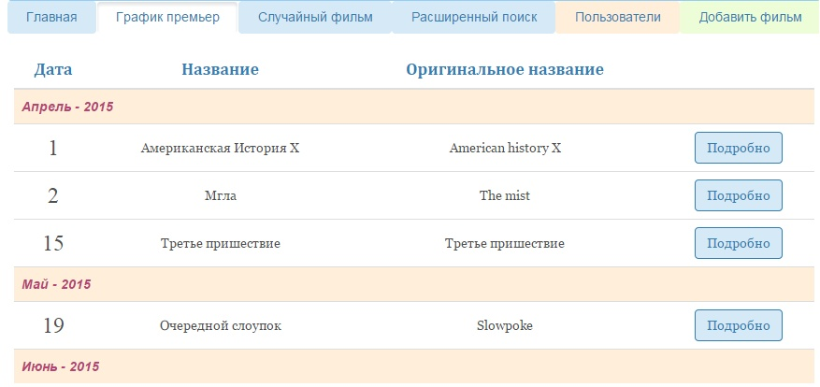
Рис. 4. График премьер
4. Детали фильма.
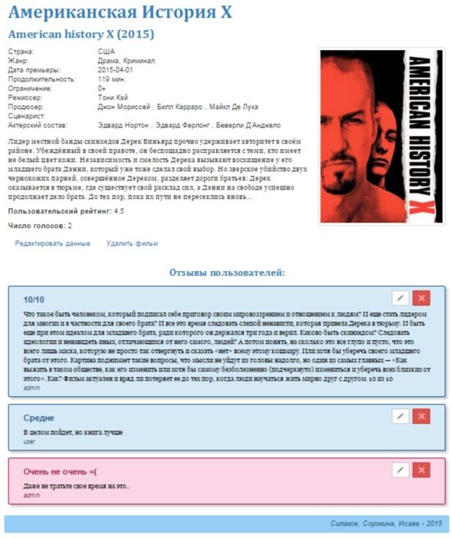
Рис. 5. Страница информации о фильме и отзывы.
5. Расширенный поиск. Возможность искать по названию фильма, году выпуска, жанру или имени актера или кого-то из создателей фильма (режиссеры, продюсеры, актеры)
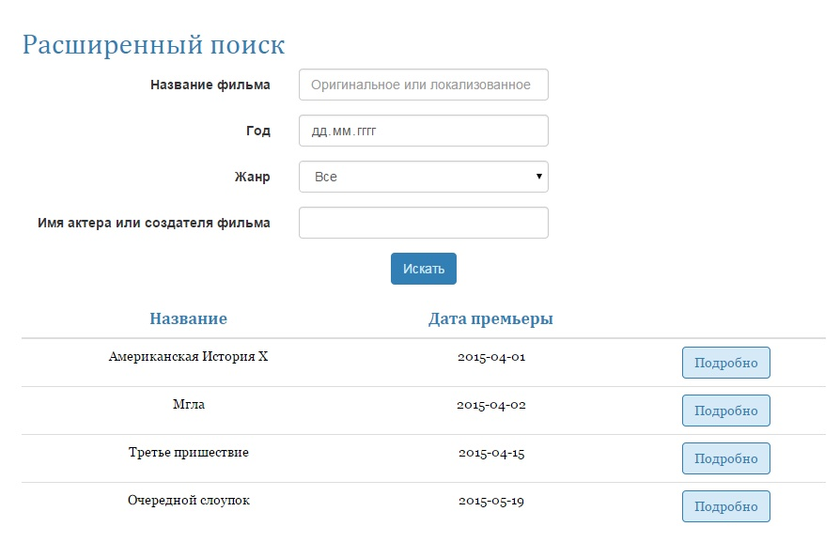
Рис. 6. Расширенный поиск

ВЫВОД
На данном этапе разработки реализован основной функционал приложения. Были получены навыки работы со сторонними библиотеками.

